1. **DEFINISI MASALAH**
   1. Buatlah program dengan menggunakan class untuk menghitung penjumalahan, pengurangan, perkalian dan pembagian. Method penjumlahan dan pengurangan menggunakan static method sedangkan sisanya menggunakan method non static. Tambahkan method bertipe non static bernama Sederhana untuk menyederhanakan sebuah pecahan.
   2. CV. Labkomdas adalah perusahaan yang bergerak di bidang produksi jaket, terdapat 3 tipe jaket yang memiliki harga yang tetap (final) yaitu jaket dengan bahan A, B dan C yang masing-masing memiliki harga persatuannya adalah Rp 100.000, Rp 125.000, Rp 175.000. Karena produksi jaket tersebut terbilang masih baru pihak perusahaan melakukan strategi dengan memberi diskon harga bila pembeli membeli banyak jenis jaket, diskon di berikan apabila :
2. Jaket A di beli sebanyak lebih dari 100 buah maka harga menjadi 95.000 per biji
3. Jaket B di beli sebanyak lebih dari 100 buah maka harga menjadi 120.000 per biji
4. Jaket C di beli sebanyak lebih dari 100 buah maka harga menjadi 160.000 per biji

Buat program dari kasus diatas dengan materi yang sudah di ajarkan oleh asisten

1. **SOURCE CODE**

**Masalah 1**

|  |  |
| --- | --- |
| MainHitung.java | |
| 1  2  3  4  5  6  7  8  9  10  11  12  13  14  15  16  17  18  19  20  21  22  23  24  25  26  27  28  29  30  31  32  33  34  35  36  37  38  39  40  41  42  43  44  45  46  47  48  49  50  51  52 | package praktikum5.soal;  import java.util.Scanner;  public class MainHitung {  public static void main(String[] args) {  Scanner scan = new Scanner(System.in);  int pilih = 99;  hitung input = new hitung();  hitung operasi = new hitung();  do {  System.out.println("Menu");  System.out.println("1.Penjumlahan");  System.out.println("2.Pengurangan");  System.out.println("3.Perkalian");  System.out.println("4.Pembagian");  System.out.println("5.Penyrderhana pecahan");  System.out.println("0.Keluar");  System.out.print("Masukan pilihan anda : ");  pilih = scan.nextInt();  switch (pilih) {  case 1:  input.setA();  input.setB();  hitung.Penjumlahan(input.getA(), input.getB());  break;  case 2:  input.setA();  input.setB();  hitung.Pengurangan(input.getA(), input.getB());  break;  case 3:  input.setA();  input.setB();  operasi.Perkalian(input.getA(), input.getB());  break;  case 4:  input.setA();  input.setB();  operasi.Pembagian(input.getA(), input.getB());  break;  case 5:  System.out.print("Masukan pembilang : ");  int a = scan.nextInt();  System.out.print("Masukan penyebut : ");  int b = scan.nextInt();  operasi.sederhana(a, b);  break;  case 0:  System.out.println("Terima kasih telah menggunakan program kami");  break;  default:  System.out.println("Pilihan tidak tersedia");  }  } while (pilih != 0);  }  } |

|  |  |
| --- | --- |
| hitung.java | |
| 1  2  3  4  5  6  7  8  9  10  11  12  13  14  15  16  17  18  19  20  21  22  23  24  25  26  27  28  29  30  31  32  33  34  35  36  37  38  39  40  41  42 | package praktikum5.soal;  import java.util.Scanner;  public class hitung {  private int a;  private int b;  Scanner scan = new Scanner(System.in);  public int getA() {  return a;  }  public void setA() {  System.out.print("Masukan Nilai 1 : ");  a = scan.nextInt();  this.a = a;  }  public int getB() {  return b;  }  public void setB() {  System.out.print("Masukan Nilai 2 : ");  b = scan.nextInt();  this.b = b;  }  public static void Penjumlahan(int a, int b) {  int nilai = a + b;  System.out.println("nilai penjumlahan adalah : " + nilai);  }  public void Perkalian(int a, int b) {  int nilai = a * b;  System.out.println("nilai perkalian adalah : " + nilai);  }  public static void Pengurangan(int a, int b) {  int nilai = a - b;  System.out.println("nilai pengurangan adalah : " + nilai);  }  public void Pembagian(double a, double b) {  double nilai = a / b;  System.out.println("nilai pembagian adalah : " + nilai);  }  public void sederhana(int a, int b) {  if (a < b) {  for (int i = a; i <= a; a--) {  if (b % i == 0) {  System.out.println("Hasil penyederhanaan adalah " + (a/i) + "/" + (b / i));  }  else System.out.println("tidak dapat di sederhanakan");  }  } else if (a > b) {  for (int i = b; i <= b; b--) {  if (a % i == 0) {  System.out.println("Hasil penyederhanaan adalah " + (a/i) + "/" + (b / i));  }  else System.out.println("tidak dapat di sederhanakan");  }  }  else{System.out.println("Hasil penyederhanaan adalah 1");}  }  } |

**Masalah 2**

|  |  |
| --- | --- |
| MainJaket.java | |
| 1  2  3  4  5  6  7  8  9  10  11  12  13  14  15  16  17  18  19  20  21  22  23  24  25  26  27  28  29  30  31  32  33  34  35  36  37  38  39  40  41  42  43  44  45  46  47 | package praktikum5.soal;  import java.util.Scanner;  public class MainJaket {  public static void main(String[] args) {  String pilih = "";  int total = 0;  Scanner scan = new Scanner(System.in);  jaket jkt = new jaket();  do {  System.out.println("Daftar Harga");  System.out.println("A\tRp." + jkt.getA());  System.out.println("B\tRp." + jkt.getB());  System.out.println("C\tRp." + jkt.getC());  System.out.print("Masukan pesanan : ");  pilih = scan.next();  System.out.print("Masukan jumlah pembelian : ");  int jumlah = scan.nextInt();  switch (pilih) {  case "A":  case "a":  if (jumlah < 100) {  total = total + (jkt.getA() * jumlah);  } else {  total = total + (95000 * jumlah);  }  System.out.print("Belanja Lagi Y/N?");  pilih = scan.next();  break;  case "B":  case "b":  if (jumlah < 100) {  total = total + (jkt.getB() * jumlah);  } else {  total = total + (120000 * jumlah);  } System.out.print("Belanja Lagi Y/N?");  pilih = scan.next();  break;  case "C" :  case "c":  if (jumlah < 100) {  total = total + (jkt.getC() * jumlah);  } else {  total = total + (160000 * jumlah);  } System.out.print("Belanja Lagi Y/N?");  pilih = scan.next();  break;  }  } while (pilih.equalsIgnoreCase("y"));  System.out.println("Jumlah Pembelian Anda Rp."+total);  }  } |

|  |  |
| --- | --- |
| jaket.java | |
| 1  2  3  4  5  6  7  8  9  10  11 | package praktikum5.soal;  public class jaket {  private final int A = 100000;  private final int B = 125000;  private final int C = 175000;  public int getA() {  return A;  }  public int getB() {  return B;  }  public int getC() {  return C;  }  } |

**PEMBAHASAN**

**Masalah 1**

|  |  |
| --- | --- |
| MainHitung.java | |
| 1  2  3  4  5  6  7  8  9  10  11  12  13  14  15  16  17  18  19  20  21  22  23  24  25  26  27  28  29  30  31  32  33  34  35  36  37  38  39  40  41  42  43  44  45  46  47  48  49  50  51  52 | Kelas berada di package praktikum5.soal  import Scanner untuk inputan  Deklarasi class dengan nama MainHitung  Deklarasi suatu main method  Instansiasi scanner dengan nama scan  Variabel pilih bertipe integer bernilai 99  Instansiasi objek bernama input dari class hitung  Instansiasi objek bernama operasi dari kelas hitung  Fungsi perulangan do  Mencetak Menu  Mencetak 1.Penjumlahan  Mencetak 2.Pengurangan  Mencetak 3.Perkalian  Mencetak 4.Pembagian  Mencetak 5.Penyrderhana pecahan  Mencetak 0.Keluar  Mencetak Masukan pilihan anda :  Proses input variabel pilih  Switch variabel pilih  Case 1  Memanggil method setA dengan objek input  Memanggil method setB dengan objek input  Memanggil method Penjumlahan dengan parameter nilai dari method getA dan getB  Fungsi break untuk case 1  Case 2  Memanggil method setA dengan objek input  Memanggil method setB dengan objek input  Memanggil method Pengurangan dengan parameter nilai dari method getA dan getB  Fungsi break untuk case 2  Case 3  Memanggil method setA dengan objek input  Memanggil method setB dengan objek input  Memanggil method Perkalian dengan parameter nilai dari method getA dan getB  Fungsi break untuk case 3  Case 4  Memanggil method setA dengan objek input  Memanggil method setB dengan objek input  Memanggil method Pembagian dengan parameter nilai dari method getA dan getB  Fungsi break untuk case  Case 5  Mencetak Masukan pembilang :  Proses input variabel a  Mencetak Masukan penyebut :  Proses input veriabel b  Memanggil method sederhana dengan parameter nilai variabel a dan b  Fungsi break untuk case 5  Case 0  Mencetak Terima kasih telah menggunakan program kami  Fungsi break case 0  Default  Mencetak Pilihan tidak tersedia  Fungsi perulangan while dengan kondisi variabel pilih tidak sama dengan 0 |

|  |  |
| --- | --- |
| hitung.java | |
| 1  2  3  4  5  6  7  8  9  10  11  12  13  14  15  16  17  18  19  20  21  22  23  24  25  26  27  28  29  30  31  32  33  34  35  36  37  38  39  40  41  42 | Kelas berada di package praktikum5.soal  import Scanner untuk inputan  Deklarasi class dengan nama hitung  Deklarasi variable a bertipe Integer yang bersifat private  Deklarasi variable b bertipe Integer yang bersifat private  Instansiasi Scanner dengan nama scan  Deklarasi method getA  Mengambil nilai dari variabel b  Deklarasi mutator method void dengan nama setA  Mencetak Masukan Nilai 1 :  Proses meng input variabel a  Mengisi variabel a pada method setA  Deklarasi method getB  Mengambil nilai dari variabel b  Deklarasi mutator method void dengan nama setB  Mencetak Masukan Nilai 2 :  Proses meng input variabel b  Mengisi variabel b pada method setA  Deklarasi method Penjumlahan  Rumus penjumlahan yang akan di tampung variabel nilai  Mencetak nilai penjumlahan anda adalah + nilai  Deklarasi method Perkalian  Rumus perkalian yang akan di tampung variabel nilai  Mencetak nilai perkalian anda adalah + nilai  Deklarasi method Pengurangan  Rumus pengurangan yang akan di tampung variabel nilai  Mencetak nilai pengurangan anda adalah + nilai  Deklarasi method Pembagian  Rumus pembagian yang akan di tampung variabel nilai  Mencetak nilai pembagian anda adalah + nilai  Deklarasi method sederhana  Fungsi if dengan kondisi jika a<b  Fungsi perulangan for untuk merubah nilai a yang di masukan pada variabel i  Fungsi if dengan kondisi jika b%i =0  Mencetak Hasil penyedehanaan adalah + (a/i)+/ +(b/i)  Fungsi else dan mencetak tidak dapat di sederhanakan  Fungsi else if dengan kondisi jika a>b  Fungsi perulangan for untuk merubah nilai b yang di masukan pada variabel i  Fungsi if dengan kondisi jika a%i =0  Mencetak Hasil penyedehanaan adalah + (a/i)+/ +(b/i)  Fungsi else dan mencetak tidak dapat di sederhanakan  Fungsi else dan mencetak Hasil penyederhanaan adalah 1 |

**Masalah 2**

|  |  |
| --- | --- |
| MainHitung.java | |
| 1  2  3  4  5  6  7  8  9  10  11  12  13  14  15  16  17  18  19  20  21  22  23  24  25  26  27  28  29  30  31  32  33  34  35  36  37  38  39  40  41  42  43  44  45  46  47 | Kelas berada di package praktikum5.soal  import Scanner untuk inputan  Deklarasi class dengan nama MainJaket  Deklarasi suatu main method  Variabel pilih bertipe String  Veriabel total bertipe integer bernilai 0  Instansiasi scanner dengan nama scan  Instansiasi objek bernama jkt dari class jaket  Fungsi perulangan do  Mencetak Daftar Harga  Mencetak A Rp. getA  Mencetak B Rp. getB  Mencetak C Rp. getC  Mencetak Masukan pesanan  Proses input variabel pilih  Mencetak Masukan Jumlah pembelian  Proses input variabel jumlah  Switch variabel pilih  Case A  Case a  Fungsi seleksi if dengan kondisi jumlah<100  Rumus total = total + (jkt.getA() * jumlah)  Fungsi seleksi else  Rumus total = total + (95000 * jumlah)  Mencetak Belanja Lagi Y/N?  Proses input variabel pilih  Fungsi break untuk menghentikan case  Case B  Case b  Fungsi seleksi if dengan kondisi jumlah<100  Rumus total = total + (jkt.getB() * jumlah)  Fungsi seleksi else  Rumus total = total + (120000 * jumlah)  Mencetak Belanja Lagi Y/N?  Proses input variabel pilih  Fungsi break untuk menghentikan case  Case C  Case c  Fungsi seleksi if dengan kondisi jumlah<100  Rumus total = total + (jkt.getC() * jumlah)  Fungsi seleksi else  Rumus total = total + (160000 * jumlah)  Mencetak Belanja Lagi Y/N?  Proses input variabel pilih  Fungsi break untuk menghentikan case  Fungsi perulangan while dengan kondisi variabel pilih bernilai y/Y  Mencetak Jumlah pembelian Anda Rp. + total |

|  |  |
| --- | --- |
| jaket.java | |
| 1  2  3  4  5  6  7  8  9  10  11 | Kelas berada di package praktikum5.soal  Deklarasi class dengan nama jaket  Deklarasi variable A bertipe Integer yang bersifat private bernilai final 100000  Deklarasi variable B bertipe Integer yang bersifat private bernilai final 125000  Deklarasi variable C bertipe Integer yang bersifat private bernilai final 175000  Deklarasi method getA  Mengembalikan nilai A  Deklarasi method getB  Mengembalikan nilai B  Deklarasi method getC  Mengembalikan nilai C |

1. **SCREENSHOT PROGRAM**

**Masalah 1**

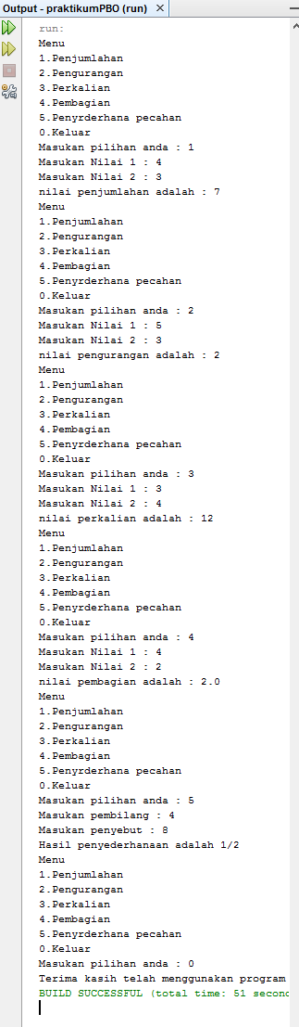

**Masalah 2**

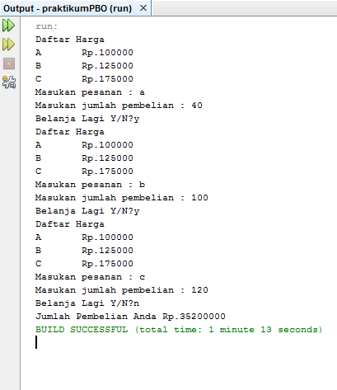

1. **PRAKTIKUM**
2. **Static Method** 
   1. Apakah yang disebut dengan static variabel? Dan apa fungsi dari static variabel serta kapan kita dapat menggunakan static variabel?

Jawab : Keyword Static di java digunakan untuk mengakses member baik variable ataupun method ( prosedur atau fungsi ) pada class tertentu tanpa harus membuat suatu objek dari class itu. Static variabel dapat digunakan ketika dalam suatu method memanggil method lain dalam satu class.

* 1. Mengapa pada main method harus dituliskan static? Jelaskan jawaban anda beserta dengan alasan!

Jawab : method main harus didefinisikan sebagai static kerena main methot tidak mengembalikan suatu nilai.

* 1. Lakukan percobaan diatas dan benahi jika menemukan kesalahan!

Jawab : Tidak ada kesalahan

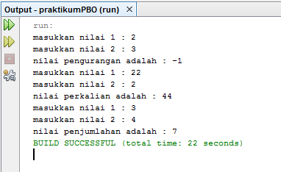

* 1. Jika pada tubuh method hitungPenjumlahan ditambahkan syntax *hitungPerkalian(a,b)* apa yang terjadi? Jelaskan?

Jawab : tidak terjadi eror karena method hitungPerkalian bertipe static

* 1. Jika pada tubuh method hitungPerkalian ditambahkan syntax *hitungPenjumlahan(a,b)* apa yang terjadi? Jelaskan?

Jawab : terjadi eror karena metod *hitungPenjumlahan(a,b)* bertipe non static

Sehingga method tidak dapat di panggil.

* 1. Tambahkan method non static dengan nilai balikan double untuk menghitung pembagian dengan parameter String nil dan String nil2, dan panggil method tersebut pada method main!

Jawab :

|  |  |
| --- | --- |
| Aritmatika.java | |
| 1  2  3  4  5  6 | public void hitungPembagian(String a, String b) {  double x =Double.parseDouble(a);  double y =Double.parseDouble(b);  double nilai = x/y;  System.out.println("nilai pembagian adalah : " + nilai);  } |

1. **Konstanta Final** 
   1. Benahi kode Vehicle1 dan TestVehicle1 dan perbaiki jika menemui kesalahan!

Jawab : tidak ada kesalahan

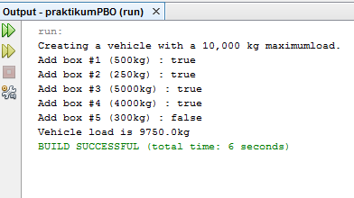

* 1. Hapus separator “/” pada file Vehicle1.java pada baris 4-6 serta pada file TestVehicle1.java pada baris 6, apa yang terjadi dan jelaskan!

Jawab : terjadi eror pada baris 5 karena karena method maxLoad()bernilai final sehigga tidak dapat di ubah lagi .

* 1. Pada file Vehicle1.java variabel load ubah menjadi konstanta final, apa yang terjadi, jelaskan!

Jawab : akan terjadi eror ,eror akan hilang bila variabel load di beri nilai.

* 1. Tambahkan keyword “static” pada file Vehicle1.java variabel maxLoad, apa yang terjadi dan jelaskan!

Jawab : Tidak terjadi eror , veriabel maxLoad kini bertipe static.

1. **KESIMPULAN**

Method Static adalah method yang dapat dipakai tanpa harus menginisialisasi suatu class(maksudnya tanpa menggunakan variabel terlebih dahulu). Method static hanya dimiliki oleh class dan tidak dapat digunakan oleh instance (atau objek) dari suatu class. Static variabel dapat digunakan ketika dalam suatu method memanggil method lain dalam satu class. Method dengan tipe static kita tidak perlu melakukan instansiasi class terlebih dahulu untuk memanggil method yang ada pada class di library java, namun cukup memanggil nama method. Namun sebaliknya jika method yang kita panggil adalah method yang bukan static, maka kita perlu menginstan obyek dari class tersebut dan kemudian memanggil method tersebut.

Konstanta final adalah deklarasi Variabel yang bernilai tetap atau yang biasa disebut konstanta,sehingga nilai tersebut tidak akan berubah. Konstanta final dapat di gunakan ketika suatu class membutuhkan variabel yang tidak menginginkan nilai nya tidak berubah.